Пятница 27.03.2020
Объединение «Бисероплетение».
Тема: Изучение плетения «треугольнички» на капроновую нить и иглу. Изготовление браслета в данной технике плетения.
Это плетение, еще иногда называют «восьмерочки». В данном плетении можно сделать браслет . Нам понадобится: бисер № 8 разного цвета, бисерная игла, капроновые нити, воск, салфетка для работы с бисером, ножницы.
Для начала выберите два цвета бисера. Подготовьте нить и иглу к работе.
Я буду объяснять, используя цвета как на рисунке ниже. Набираем в такой последовательности: 1 бисеринка зеленая, 2 бисеринки желтые, 1 зеленая, 3 желтые, 1 зеленая , 2 желтые. Далее проходим иголкой в первую бисеринку, затягиваем. Получился первый « треугольник». Теперь последовательность немного изменилась. Набираем 3 желтые бисеринки, 1 зеленую, 2 желтые. Проходим в восьмую по счету бисеринку ( она должна быть зеленого цвета). Затягиваем петлю, получился еще один «треугольник». И так повторяем (3 желтые, 1 зеленая, 2 желтые ) столько раз, сколько необходимо.

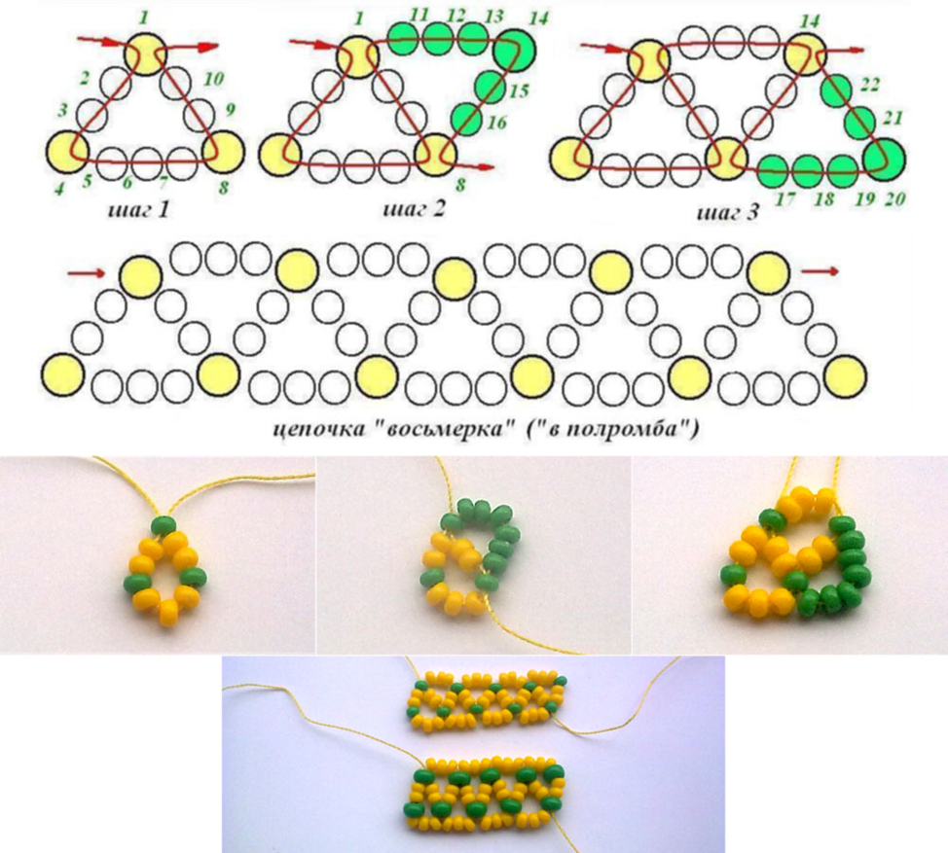
Если взять несколько цветов бисера и немного пофантазировать, то может получиться вот так.

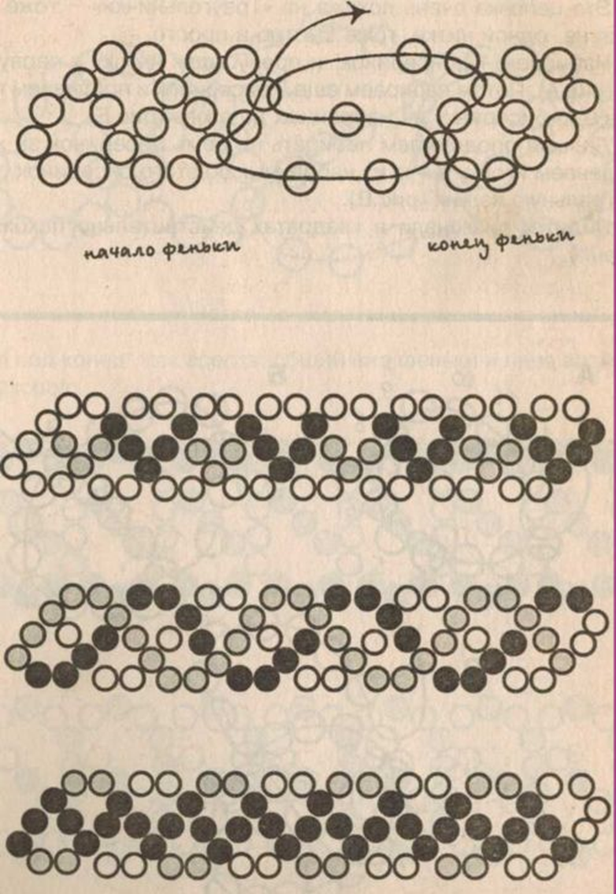

Здесь показано, как можно «раскрасить» свой браслет.
Желаю удачи!

